# C:\Users\Acer\AppData\Local\Microsoft\Windows\INetCache\Content.Word\2iXswnTWzcowB2UTJpmmhQmqTpYCeDYEkrtvsv4PA9iblcH_nljzjjxNkKSwi4Bv4V-3rv2CtYOued3BzMyjWd8xR1mNlZqeBpitvKYj75Pe11JW7G8mqvaacS9z61yxPYne0w9Q5vpuwJmFM7fThLPKR3T-j86Jl3hURNKJ=w384-h384.jpg

**PEMANFAATAN JENIS-JENIS MANGROVE SEBAGAI PRODUK MAKANAN OLAHAN**

**DI MUARA BADAK ULU KUTAI KARTANEGARA**

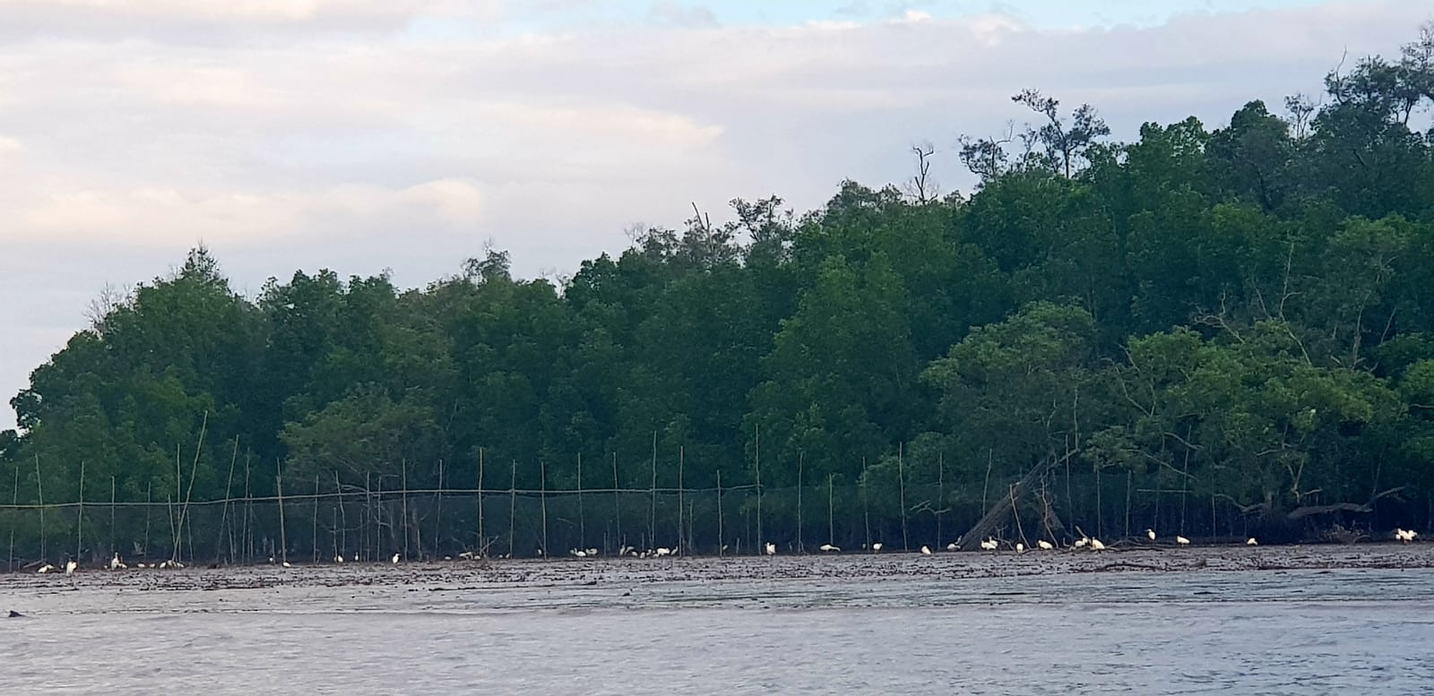

# LAPORAN PENGABDIAN DOSEN

Oleh:

Rita Diana (Dosen)

Paulus Matius (Dosen)

Hastaniah (Dosen)

Cicha Rantika Meilani (Mahasiswa)

LABORATORIUM EKOLOGI DAN KONSERVASI BIODIVERSITAS HUTAN TROPIS

FAKULTAS KEHUTANAN UNIVERSITAS MULAWARMAN

SAMARINDA 2021

**PEMANFAATAN JENIS-JENIS MANGROVE SEBAGAI PRODUK MAKANAN OLAHAN DI MUARA BADAK ULU KUTAI KARTANEGARA**

# LAPORAN PENGABDIAN DOSEN

Oleh:

Rita Diana (Dosen)

Paulus Matius (Dosen)

Hastaniah (Dosen)

Cicha Rantika Meilani (Mahasiswa)

LABORATORIUM EKOLOGI DAN KONSERVASI BIODIVERSITAS HUTAN TROPIS

FAKULTAS KEHUTANAN UNIVERSITAS MULAWARMAN

SAMARINDA

2021

**HALAMAN PENGESAHAN**

Pengabdian Dosen

Judul Pengabdian : Pemanfaatan Jenis-Jenis Mangrove Sebagai Produk Makanan

Olahan Di muara badak ulu kutai kartanegara

Ketua Pengusul

a. Nama Lengkap : Ir. Rita Diana, MA

b. NIM/NIP :196403031989032002

c. Jabatan Fungsional : Lektor Kepala

d. Program Studi : Kehutanan

e. No HP : 0811555064

f. Alamat surel (email) : [ritadiana@fahutan.unmul.ac.id](mailto:ritadiana@fahutan.unmul.ac.id)

Anggota Pengusul (I)

a. Nama Lengkap : Prof. Dr. Ir. Paulus Matius, M.Sc b. NIDN : 0011045501

c. Perguruan Tinggi : Universitas Mulawarman

Anggota Pengusul (II)

a. Nama Lengkap : Ir. Hastaniah, MP

b. NIDN : 101156506959

c. Perguruan Tinggi : Universitas Mulawarman

Lama Penelitian Keseluruhan : 2 bulan

Biaya Usulan Pengabdian : Rp 2.500.000,-

Lokasi (jumlah desa) : 1 desa

Jumlah mahasiswa yang

terlibat : 1 orng

Samarinda, 15 November 2021



Kepala Laboratorium Ketua Tim Pengusul

Ekologi dan Konservasi Hutan

Ir. Rita Diana, MA

NIP 196403031989032002

Mengetahui,

Dekan

Fakultas Kehutanan UNMUL

udianto A

197210251

Prof. Dr. Rudianto Amirta, S.Hut., M.P.

NIP 197210251997021001

**KATA PENGANTAR**

Syukur Alhamdulillah Penulis panjatkan kehadirat Allah SWT, berkat limpahan rahmat dan pertolongan-Nya, hasil pengabdian pada masyarakat yang berjudul **“Pemanfaatan Jenis-Jenis Mangrove Sebagai Produk Makanan Olahan di Muara Badak Ulu Kutai Kartanegara”** dapat terselesaikan dengan baik.

Pengabdian masyarakat ini dilaksanakan di Salo Sumbala, Desa Muara Badak Ulu, Kecamatan Muara Badak Kutai Kartanegara. Laporan Hasil Pengabdian Masyarakat ini berisi materi-materi yang telah disampaikan pada saat sosialisasi pada masyarakat dan petambak bersama-sama penyuluh kehutanan.

Penulis mengucapkan terima kasih dan penghargaan kepada semua pihak yang telah membantu dan memberikan saran maupun kritik kepada penulis, semoga segala bantuan, dukungan dan budi baik yang telah diberikan mendapatkan balasan dan limpahan dari Tuhan Yang Maha Kuasa. Penulis menyadari bahwa laporan hasil penelitian ini jauh dari sempurna namun demikian penulis berharap semoga hasil-hasil yang dituangkan dalam laporan ini bermanfaat bagi semua pihak yang memerlukannya.

Samarinda, November 2021

Penulis

**DAFTAR ISI**

**HALAMAN PENGESAHAN iv**

**KATA PENGANTAR v**

**I. PENDAHULUAN 1**

A. Latar Belakang 1

B. Tujuan Khusus Kegiatan Pengabdian 2

C. Tujuan Khusus Kegiatan Pengabdian 3

**II. ROAD MAP 4**

**III. METODE 5**

* 1. Tempat dan Waktu Pengabdian 5
  2. Bahan dan Alat 5
  3. Prosedur Kegiatan 8

**IV. HASIL DAN PEMBAHASAN 6**

1. Uraian Umum Manfaat mangrove 6
2. Berbagai macam Olahan mangrove 7

**DAFTAR PUSTAKA 33**

**LAMPIRAN 35**

# I PENDAHULUAN

# A. Latar Belakang

Salah satu pohon jenis bakau dengan akar nafas yang muncul vertikal dari dalam tanah adalah Sonneratia spp. Tumbuhan ini mampu menangkap dan menahan endapan, menstabilkan tanah habitatnya, serta bertindak sebagai Pionir yang memagari daratan dari kondisi laut dan angin dalam pembentukan formasi hutan bakau di kawasan pantai. Buah Apple Mangrove dapat dimakan secara langsung. Rasa asam dan aroma yang khas, serta tekstur buah yang lembut membuat Apple Mangrove cocok diolah menjadi aneka makanan. Apple manggrove juga memiliki manfaat yang baik bagi kesehatan dan pertumbuhan tubuh. Sebagaimana hasil penelitian Raindly,dkk. apple manggrove memiliki beberapa kandungan yang baik bagi proses pertumbuhan, perkembangan, dan kecerdasan. Seperti Vitamin C dan mengandung iodium dengan kadar 0,68 mg/ kg sirup. Berdasarkan penelitian (Raindly dkk, 2006) sirup “Apple Mangrove” telah layak dan aman untuk dikonsumsi karena bebas dari bahan berbahaya dan beracun (B3), memenuhi syarat mutu sesuai dengan SNI 01-3544-1994 (untuk sirup), sehingga aman untuk dikonsumsi dan diproduksi secara kontinyu.

Produk makanan olahan berbahan apple mangrove sebenarnya sudah banyak dilakukan di berbagai daerah di Indonesia, terutama masyarakat pasisir. Namun demikian bagi masyarakat Kota Pekalongan belum lazim memanfaatkan buah buah mangrove sebagai bahan dasar makanan olahan, hal ini karena sulitnya bahan baku. Padahal bisnis ini bisa menjanjikan sebagai peluang usaha alternatif bagi industri rumah tangga, terutama masyarakat pesisir. Bisnis baru ini diharapkan dapat memberikan nilai tambah bagi mangrove baik dari sisi ekologi maupun ekonomi.

Pemanfaatan mangrove menjadi produk value added pada industri pengolahan aneka produk belum banyak dikembangkan di Kecamatan Muara Badak. Penyuluhan pada masyarakat tentang berbagai produk makanan olahan berbahan baku buah mangrove serta penjajakan potensi pemasarannya menjadi permasalahan utama dalam kegiatan ini yang diharapkan akan menjawab seberapa besar prosepek pengembangannya ditinjau dari aspek produksi dan pemasaran.

# Tujuan Umum Kegiatan Pengabdian

1. Memberikan informasi tentang prospek pengembangan produk olahan mangrove menjadi produk industri skala rumah tangga.

2. Memberi informasi cara pengolahan produk dan mengkaji potensi jalur pemasaran (distribution cannel) produk olahan mangrove yang saat ini sudah berjalan di pasaran.

# C**. Tujuan Khusus Kegiatan Pengabdian**

1. Sumbangan informasi tentang prospek pengembangan produk olahan mangrove menjadi produk industri skala rumah tangga

2. Memberikan nilai tambah produk (product value added) pada buah mangrove khususnya Sonneratia spp, sehingga dapat meningkatkan dan memperluas pemasaran sebagai upaya dalam mendayagunakan hasil sampingan industri mangrove.

# II ROADMAP

**III METODE**

Sosialisasi dan publikasi jenis yang memiliki sequestrasi CO2 tinggi pada ekosistem lahan basah

HKI jenis tumbuhan yg memiliki sequestrasi tinggi

Rekomendasi jenis tumbuhan untuk berbagai keperluan

Inventarisasi dan pengukuran Jenis tumbuhan yang memiliki sequestrasi karbondioksida tinggi

Monitoring Jenis tumbuhan yang memiliki sequestrasi karbondioksida tinggi pada ekosistem kering

Inventarisasi Jenis tumbuhan yang memiliki sequestrasi karbondioksida tinggi pada ekosistem lahan basah

**Gambar 1.** Roadmap Penelitian

2023

2022

2021

2020

2019

## Lokasi dan Waktu Pengabdian

Kegiatan pengabdian dilaksanakan di Desa Muara Badak Ulu, Kecamatan Muara Badak, Kabupaten Kutai Kartanegara. Adapun Pengabdian ini akan dilaksanakan pada bulan September-oktober 2021.

## Teknik Penyampaian

Tujuan dan manfaat ini dijelaskan kepada semua peserta oleh ketua dan anggota tim. Pengabdian ini adalah bagian dari tridarma dosen Fakultas Kehutanan Universitas Mulawarman. Materi penyuluhan disampaikan dalam bentuk ceramah, diskusi, tanya jawab, peragaan pembuatan makanan olahan dari bahan buah mangrove.

Ceramah berkaitan peranan atau fungsi mangrove secara ekologis, dan secara ekonomis hutan mangrove dijelaskan kepada peserta dengan cara ceramah, diskusi dan tanggung jawab. Untuk memudahkan pemahaman bagi peserta tentang peranan hutan mangrove ini juga ditunjukkan melalui bantuan foto-foto dan gambar yang disajikan menggunakan slide-slide yang telah dirancang.

## Alat dan Bahan

Peralatan yang akan digunakan dalam kegiatan pengabdian adalah laptop, pengeras suara, slide/foto, serta bahan peraga untuk pengolahan bahan makan dari buah mangrove.

**IV HASIL DAN PEMBAHASAN**

1. **Uraian Umum Manfaat Mangrove**

Mangrove merupakan ekosistem yang berada pada wilayah intertidal, dimana pada wilayah tersebut terjadi interaksi yang kuat antara perairan laut, payau, sungai dan terestrial. Interaksi ini menjadikan ekosistem mangrove mempunyai keanekaragam yang tinggi baik berupa flora maupun fauna. Mangrove hidup di daerah tropik dan subtropik, terutama pada garis lintang 25° LU dan 25° LS. Tumbuh-tumbuhan tersebut berasosiasi dengan organisme lain (fungi, mikroba, algae, fauna, dan tumbuhan lainnya) membentuk komunitas mangrove. Komunitas mangrove tersebut berinteraksi dengan faktor abiotik (iklim, udara, tanah, dan air) membentuk ekosistem mangrove (Sengupta 2010). Tanpa kehadiran tumbuhan mangrove, kawasan tersebut tidak dapat disebut sebagai ekosistem mangrove (Jayatissa et al. 2002).

Ekosistem mangrove memiliki manfaat yang sangat besar bagi masyarakat, khususnya masyarakat yang tinggal di pesisir. Hal ini karenamasyarakat pesisir merupakan masyarakat yang mata pencahariannya adalah nelayan dan petani tambak dan memiliki interaksi yang tinggi bagi ekosistem mangrove. Ekosistem estuary/mangrove mewakili antara darat dan laut, ekosistem ini menyediakan lingkungan yang sangat produktif. Banyaknya spesies yang dimanfaatkan tergantung pada sumber daya yang tersedia dalam sistem estuary (Abrantes et al.2015).

Ekosistem ini merupakan salah satu ekosistem pesisir yang memiliki fungsi ekologis dan ekonomis. Fungsi ekologis hutan mangrove antara lain pelindung garis pantai, mencegah intrusi air laut, habitat (tempat tinggal), tempat mencari makan (feeding ground), tempat asuhan dan pembesaran (nursery ground), serta tempat pemijahan (spawning ground) bagi berbagai biota perairan. Sedangkan fungsi ekonominya, antara lain penghasil keperluan rumah tangga, penghasil keperluan industri dan penghasil bibit serta sebagai bahan baku obat-obatan (Suryono, 2013). Ketersediaan ekosistem mangrove tentunya dapat mempengaruhi ketersediaan sumberdaya ikan, komunitas biota bentik dan menciptakan mata rantai didaerah sekitar (Akbar et al., 2018).

Pemanfaatan hutan mangrove oleh masyarakat lokal umumnya dilakukan untuk memenuhi kebutuhan hidup sehari-hari, seperti pemanfaatan untuk kayu bakar, bahan bangunan dan tempat untuk mendapatkan bahan pangan. Salah satu alternative yang dapat digunakan dalam mengatasi krisis pangan adalah melalui diversifikasi pangan dengan memanfaatkan hasil hutan mangrove. Jenis-jenis mangrove yang buahnya bisa dikonsumsi antara lain : lindur (Bruguiera gymnorhiza (L) Lamk), Nipah (Nypa fruticans (Thunb.) Wurmb.) api-api (Avicennia marina), bakau (rhizophora sp.), tumu, tancang (bruguiera sp.), pidada (Sonneratia caseolaris). dan warakas (Acrostichum aureum). Bruguiera gymnnorrhiza atau disebut lindur dikonsumsi dengan cara dicampur dengan nasi, sedangkan buah Avicennia alba (api-api) dapat diolah menjadi keripik. Buah Sonneratia alba (pedada) diolah menjadi sirup dan permen.

Kandungan gizi dari buah mangrove mempunyai kandungan karbohidrat yang tinggi. Pemanfaatan buah mangrove masih sedikit hal tersebut disebabkan oleh beberapa faktor seperti kurangnya pengetahuan dari masyarakat mengenai manfaat dari buah mangrove, adanya pola pikir pada masyarakat yang menganggap bahwa sumber karbohidrat hanya ada pada beras (Dahuri, 2001).

1. **Berbagai Macam Olahan Mangrove**
2. **Avicennia alba**

*Avicenna alba* dengan nama lokal Api-api, mangi-mangi putih, boak koak, sia-sia dan brayo dengan ciri Belukar atau pohon yang tumbuh menyebar dengan ketinggian mencapai 25 m. Kumpulan pohon yang membentuk sistem perakaran horizontal dan akar nafas yang rumit. Akar nafas biasanya tipis, berbentuk jari (atau seperti asparagus) yang ditutupi oleh lentisel. Kulit kayu luar berwarna keabu-abuan atau gelap kecoklatan, beberapa ditumbuhi tonjolan kecil, sementara yang lain kadang kadang memiliki permukaan yang halus, kadang ditemukan serbuk tipispada batang yang tua.

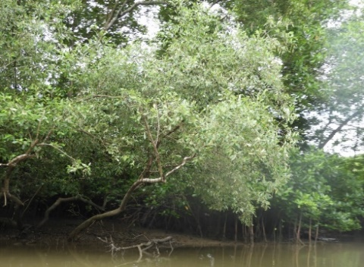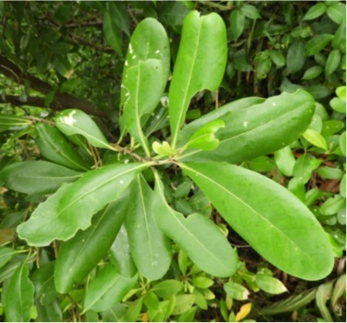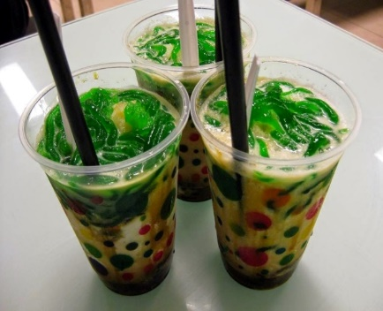

Gambar 2. Avicennia alba dan dawet olahan dari buahnya

Ciri daun Permukaan halus, bagian atas hijau mengkilat, bawahnya pucat. Dengan Letak sederhana & berlawanan. Bentuk lanset (seperti daun akasia) kadang elips. Ujung meruncing. Ukuran 16 x 5 cm, bunga seperti trisula dengan gerombolan bunga (kuning) hampir di sepanjang ruas tandan. Buah Seperti kerucut/cabe/mente. Hijau muda kekuningan. Ukuran: 4 x 2 cm. Ciri ekologi Merupakan jenis pionir pada habitat rawa mangrove di lokasi pantai yang terlindung, juga di bagian yang lebih asin di sepanjang pinggiran sungai yang dipengaruhi pasang surut, serta di sepanjang garis pantai. Mereka umumnya menyukai bagian muka teluk.

Akarnya dapat membantu pengikatan sedimen dan mempercepat proses pembentukan daratan. Perbungaan terjadi sepanjang tahun. Genus ini kadang-kadang bersifat vivipar, dimana sebagian buah berbiak ketika masih menempel di pohon. *Avicennia alba* tersebar di seluruh Indonesia. Dari India sampai Indo Cina, melalui Malaysia dan Indonesia hingga ke Filipina, PNG dan Australia tropis.

*Avicennia alba* juga bermanfaat sebagai kayu bakar dan bahan bangunan bermutu rendah, Getah dapat digunakan untuk mencegah kehamilan serta buahnya dapat dimakan. Untuk mengolahnya menjadi bahan makanan yang lezat, buah Api-api membutuhkan perlakuan khusus, sebagaimana tercantum di bawah ini:

1. Ambil Api-api dari hutan mangrove.
2. Kupas kulitnya dan ambil bagian dalamnya saja.
3. Buah yang telah dikupas dibelah menjadi empat bagian. Lepaskan putik dari buahnya.
4. Rebus dalam air mendidih hingga lunak (sekitar 30 menit), sambil terus mengganti air rebusan. Lalu taburi dengan abu gosok secukupnya, sambil diaduk hingga rata.
5. Angkat dan cuci hingga warnanya berubah menjadi kehijauan.
6. Rendam dalam ember yang agak besar selama dua hari. Setiap enam jam, ganti airnya untuk mempercepat proses penghilangan racunnya.
7. Tepung Api-api siap diolah dan dijadikan aneka makanan lezat.

Setelah menjadi tepung barulah dapat dipakai sebagai bahan utama pembuatan berbagai macam olahan seperti Dawet, Bolu, kolak dan puding

**Dawet**

**Bahan:**  
1. 1 ½ ons buah Api-api yang telah diolah dan dihaluskan.  
2. 4 sdm tepung sagu.  
3. 1 ½ kg gula merah.  
4. 1 gelas santan.  
5. 4 lembar daun jeruk purut.  
6. Garam secukupnya

**Cara membuat**

1. Halusan Api-api dan tepung sagu diaduk sampai rata. Masak air secukupnya, setelah mendidih tekan-tekan adonan di atas, saring dengan air mendidih (bisa dengan saringan yang memiliki ukuran mata saring yang besar).
2. Setelah mengapung, angkat dan letakkan di air dingin yang sudah matang.
3. Gula merah, santan encer, daun jeruk purut direbus sampai kental, lalu diangkat.
4. Masukkan dawet ke dalam gelas, tambahkan santan dan es batu.
5. Dawet Api-api siap dihidangkan.

**Puding Api-api**

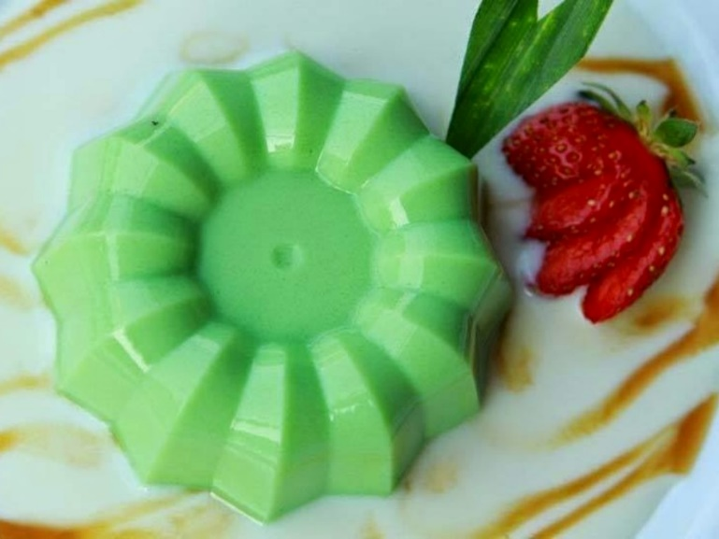

Gambar 3. Puding Avicennia alba (Annisa P. Gunawan, 2018)

(https://mangrovemagz.com/2018/09/28/lima-resep-kuliner-lezat-dari-buah-mangrove-api-api/)

**Bahan**  
1. 300 gr buah Api-api.  
2. 2 bungkus agar-agar warna hijau.  
3. 400 gr gula pasir.  
4. ½ st garam.  
5. 600 ml santan dari 1 butir kelapa.

**Cara membuat**

1. Blender buah Api-api yang telah diolah sampai lembut, setelah itu sisihkan.
2. Masak santan hingga mendidih, masukkan garam dan gula pasir sambil diaduk hingga mendidih.
3. Masukkan Api-api yang telah dihaluskan ke dalam campuran santan, gula dan garam sambil terus diaduk.
4. Kocok 2 butir telur di tempat terpisah.
5. Angkat adonan agar-agar. Setelah agak dingin, masukkan kocokan telur sambil terus diaduk.
6. Setelah tercampur, tuang ke dalam cetakan dan biarkan mengeras.
7. Puding Api-api siap disajikan

**Klepon**

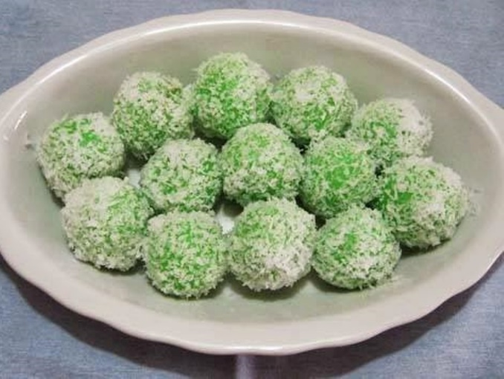

Gambar 4. Olahan klepon dibuat dari tepung Avicennia alba (Gunawan, 2018)

**Bahan**

1. 1500 gr buah Api-api.
2. 1000 gr gula merah.
3. 500 gr tepung ketan.
4. 250 gr tepung beras.
5. 2 butir kelapa parut.
6. Garam, kapur sirih dan air secukupnya.

**Cara membuat**

1. Blenderbuah Api-api sampai lembut, setelah itu sisihkan.
2. Masukkan tepung beras, tepung ketan, garam dan kapur sirih ke dalam buah Api-api yang telah di-blender menjadi adonan yang bisa dibulatkan.
3. Adonan dibuat bulatan seperti bola dan diisi gula merah.
4. Masukkan ke dalam air mendidih, setelah mengapung kemudian angkat dan tiriskan, lalu gulingkan di atas parutan kelapa.
5. Klepon Api-api siap dihidangkan

**Kerupuk**

Bahan

1. Buah api-api yang sudah dihaluskan dengan blender
2. Bawang
3. Garam
4. Kemiri
5. Ketumbar

Cara membuat

1. Bumbu dihaluskan dan dicampur dengan buah mangrove sehingga jadi adonan
2. Campur dengan tepung tapioka sampai kalis
3. Dibungkus daun pisang.
4. Adonan ini direbus selama setengah jam.
5. Setelah dingin daunnya dilepas dan jadi bahan kerupuk mangrove yang masih basah.
6. Bahan ini lalu dipotong-potong tipis, ditata di atas anyaman bambu
7. Jemur sampai kering
8. Kerupuk siap di kemas atau digoreng.

**Keripik daun**

Tips : Daun brayo dicari yang lebar dan matang, lalu dicuci bersih, direndam sehari untuk menghilangkan kadar racunnya

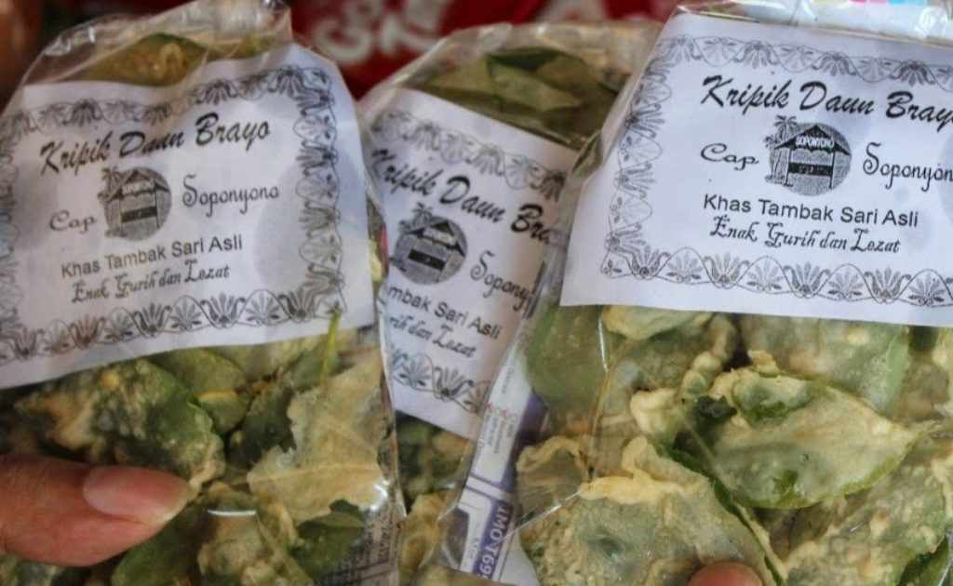

Gambar 8. keripik daun mangrove (Ganis Riyan Efendi, 2018)

Bahan

1. Daun brayo
2. Tepung beras
3. Tepung kanji
4. Bawang putih
5. Ketumbar
6. Kunyit
7. Kemiri
8. Garam
9. Minyak goreng
10. Air

Cara membuat

1. Cuci bersih daun brayo
2. Haluskan bawang putih, kemiri, ketumbar, garam dan kunyit
3. Buat adonan tepung beras dan tepung kanji dengan air secukupnya. Tambahkan bumbu yang sudah dihaluskan. Tambahkan air hingga encer. Untuk adonan kripik brayo jangan terlalu kental ya bund, nanti jadi kurang kriuk.
4. Panaskan minyak, setelah panas, kecilkan apinya. Celupkan daun bayam satu persatu. Goreng sampai kuning keemasan.
5. Setelah dingin, simpan keripik brayo di wadah tertutup.
6. **Rhizophora apiculata**

*Rhizophora apiculata* dengan nama lokal Bakau minyak, bakau tandok, bakau akik, bakau puteh, bakau kacang,bakau leutik, akik, bangka minyak, donggo akit, jankar, abat, parai, mangi-mangi, slengkreng, tinjang, wako. Dengan ciri Pohon tinggi mencapai 30 m dengan diameter batang mencapai 50 cm. Memiliki perakaran yang khas hingga mencapai ketinggian 5 meter, dan k adang-kadang memiliki akar udara yang keluar dari cabang. Kulit kayu berwarna abu-abu tua dan berubah-ubah.

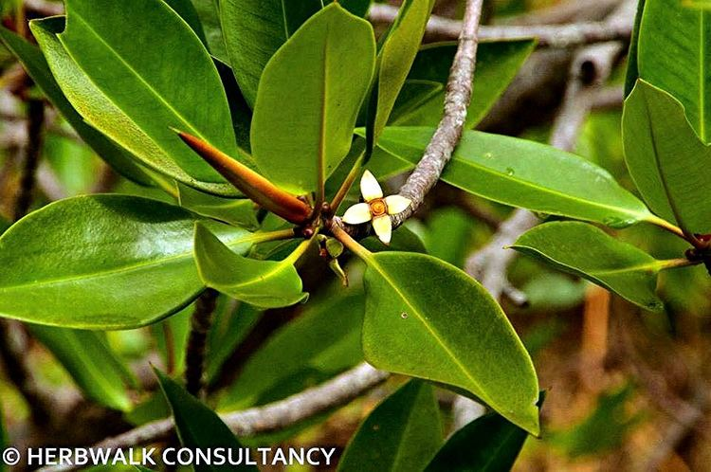

Gambar 9. Rhizophora apiculata

Daun Berkulit, warna hijau tua dengan hijau muda pada bagian tengah dan kemerahan di bagian bawah. Gagang daun panjangnya 17-35 mm dan warnanya kemerahan. Unit & Letak: sederhana & berlawanan. Bentuk: elips menyempit. Ujung: meruncing. Ukuran: 7-19 x 3,5-8 cm.

Bunga Biseksual, kepala bunga kekuningan yang terletak pada gagang berukuran <14 mm. terletak di ketiak daun. Formasi: kelompok (2 bunga per kelompok). Daun mahkota: 4; kuning-putih, tidak ada rambut, panjangnya 9-11 mm. Kelopak bunga: 4; kuning kecoklatan, melengkung. Benang sari: 11-12; tak bertangkai. Buah kasar berbentuk bulat memanjang hingga seperti buah pir, warna coklat, panjang 2-3,5 cm, berisi satu biji fertil. Hipokotil silindris, berbintil, berwarna hijau jingga. Leher kotilodon berwarna merah jika sudah matang. Ukuran: Hipokotil panjang 18-38 cm dan diameter 1-2 cm.

Ciri ekologi tumbuh yaitu pada tanah berlumpur, halus, dalam dan tergenang pada saat pasang normal. Tidak menyukai substrat yang lebih keras yang bercampur dengan pasir. Tingkat dominasi dapat mencapai 90% dari vegetasi yang tumbuh di suatu lokasi. Menyukai perairan pasang surut yang memiliki pengaruh masukan air tawar yang kuat secara permanen. Percabangan akarnya dapat tumbuh secara abnormal karena gangguan kumbang yang menyerang ujung akar. Kepiting dapat juga menghambat pertumbuhan mereka karena mengganggu kulit akar anakan. Tumbuh lambat, tetapi perbungaan terdapat sepanjang tahun.

Penyebaran Sri Lanka, seluruh Malaysia dan Indonesia hingga Australia Tropis dan Kepulauan Pasifik. Kayu dimanfaatkan untuk bahan bangunan, kayu bakar dan arang. Kulit kayu berisi hingga 30% tanin (per sen berat kering). Cabang akar dapat digunakan sebagai jangkar dengan diberati batu. Di Jawa acapkali ditanam di pinggiran tambak untuk melindungi pematang. Sering digunakan sebagai tanaman penghijauan.

1. **Rhizophora mucronata**

*Rhizophora mucronata* dengan nama lokal Bangka itam, dongoh korap, bakau hitam, bakau korap, bakau merah, jankar, lenggayong, be lukap, lolaro.

Ciri-ciri Pohon mencapai ketinggian 27 m, jarang melebihi 30 m. Batang memiliki diameter hingga 70 cm dengan kulit kayu berwarna gelap hingga hitam dan terdapat celah horizontal. Akar tunjang dan akar udara yang tumbuh dari percabangan bagian bawah.

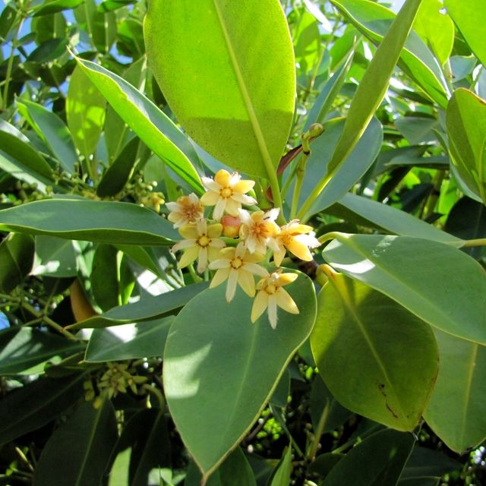

Gambar 10. Rhizophora mucronata

Daun berkulit. Gagang daun berwarna hijau, panjang 2,5-5,5 cm. Pinak daun terletak pada pangkal gagang daun berukuran 5,5-8,5 cm. *Unit & Letak:* sederhana & berlawanan. *Bentuk:* elips melebar hingga bulat memanjang. *Ujung:* meruncing. *Ukuran:* 11-23 x 5-13 cm.

Gagang kepala bunga seperti cagak, bersifat biseksual, masing-masing menempel pada gagang individu yang panjangnya 2,5-5 cm. Letak: di ketiak daun. Formasi: Kelompok (4-8 bunga per kelompok). Daun mahkota: 4;putih, ada rambut. 9 mm. Kelopak bunga: 4; kuning pucat, panjangnya 13-19 mm. Benang sari: 8; tak bertangkai.

Buah lonjong/panjang hingga berbentuk telur berukuran 5-7 cm, berwarna hijaukecoklatan, seringkali kasar di bagian pangkal, berbiji tunggal. Hipokotil silindris, kasar dan berbintil. Leher kotilodon kuning ketika matang. Ukuran: Hipokotil: panjang 36-70 cm dan diameter 2-3 cm.

Ciri ekologi tumbuh di areal yang sama dengan *R.apiculata* tetapi lebih toleran terhadap substrat yang lebih keras dan pasir. Pada umumnya tumbuh dalam kelompok, dekat atau pada pematang sungai pasang surut dan di muara sungai, jarang sekali tumbuh pada daerah yang jauh dari air pasang surut. Pertumbuhan optimal terjadi pada areal yang tergenang dalam, serta pada tanah yang kaya akan humus. Merupakan salah satu jenis tumbuhan mangrove yang paling penting dan paling tersebar luas. Perbungaan terjadi sepanjang tahun. Anakan seringkali dimakan oleh kepiting, sehingga menghambat pertumbuhan mereka. Anakan yang telah dikeringkan dibawah naungan untuk beberapa hari akan lebih tahan terhadap gangguan kepiting. Hal tersebut mungkin dikarenakan adanya akumulasi tanin dalam jaringan yang kemudian

melindungi mereka.

Penyebaran Afrika Timur, Madagaskar, Mauritania, Asia tenggara, seluruh Malaysia dan Indonesia, Melanesia dan Mikronesia. Dibawa dan ditanam di Hawaii. Manfaat Kayu digunakan sebagai bahan bakar dan arang. Tanin dari kulit kayu digunakan untuk pewarnaan, dan kadang-kadang digunakan sebagai obat dalam kasus hematuria (perdarahan pada air seni). Kadang-kadang ditanam di sepanjang tambak untuk melindungi pematang.

**Kerupuk**

Bahan

1. Tepung buah Rhizophora mucronata
2. Bawang putih
3. Garam
4. Air
5. Tepung tapioka

Cara mengolah

1. Haluskan bawang putih, garam dan air dengan menggunakan blender.
2. Kemudian dimasukan pada adonan tepung buah bakau dan tepung tapioka dan di uleni hingga merata
3. Gulungan adonan dengan dialasi daun pisang agar tidak lengket pada proses pengukusan.
4. Kukus hingga adonan berwarna coklat tua
5. Angkat dan dinginkan dengan suhu ruangan
6. Setelah didinginkan selama 1 hari adonan di iris tipis kemudian dijemur hingga kering
7. **Sonneratia caseolaris**

*Sonneratia caseolaris* dengan nama lokal Pedada, perepat, pidada, bogem, bidada, rambai, wahat merah, posi-posi merah. Deskripsi umum Pohon, ketinggian mencapai 15 m, jarang mencapai 20 m. Memiliki akar nafas vertikal seperti kerucut (tinggi hingga 1 m) yang banyak dan sangat kuat. Ujung cabang/ranting terkulai, dan berbentuk segi empat pada saat muda.

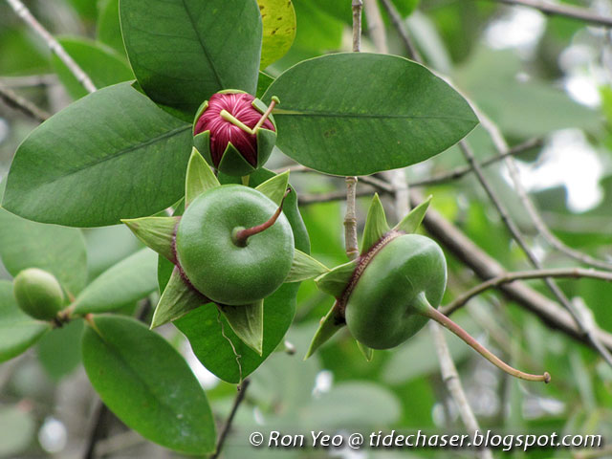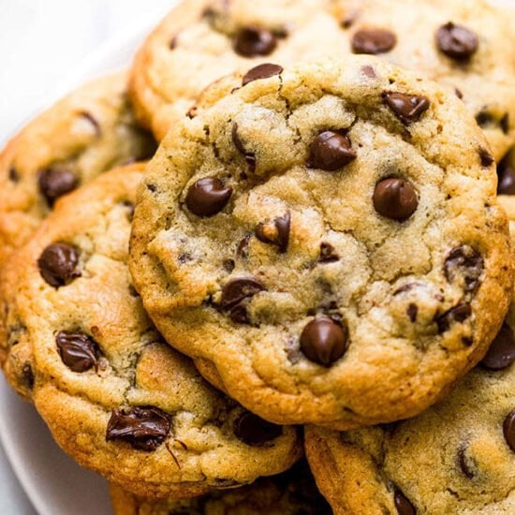

Gambar 12. Sonneratia caseolaris dan Cookies tepung buah pedada (foto cookies Arias, 2020)

Daun Gagang/tangkai daun kemerahan, lebar dan sangat pendek. Unit & Letak: sederhana & berlawanan. Bentuk: bulat memanjang. Ujung: membundar. Ukuran: bervariasi, 5-13 x 2-5 cm. dengan Pucuk bunga bulat telur. Ketika mekar penuh, tabung kelopak bunga berbentuk mangkok, biasanya tanpa urat. Letak: di ujung. Formasi: soliter-kelompok (1-3 bunga per kelompok). Daun mahkota: merah, ukuran 17-35 x 1,5-3,5 mm, mudah rontok. Kelopak bunga: 6-8; berkulit, bagian luar hijau, di dalam putih kekuningan hingga kehijauan. Benang sari: banyak, ujungnya putih dan pangkalnya merah, mudah rontok serta bentuk buah Seperti bola, ujungnya bertangkai dan bagian dasarnya terbungkus kelopak bunga. Ukuran lebih besar dari *S.alba*, bijinya lebih banyak (800-1200). Ukuran:buah: diameter 6-8 cm.

Tumbuh di bagian yang kurang asin di hutan mangrove, pada tanah lumpur yang dalam, seringkali sepanjang sungai kecil dengan air yang mengalir pelan dan terpengaruh oleh pasang surut. Tidak pernah tumbuh pada pematang/daerah berkarang. Juga tumbuh di sepanjang sungai, mulai dari bagian hulu dimana pengaruh pasang surut masih terasa, serta di areal yang masih didominasi oleh air tawar. Tidak toleran terhadap naungan. Ketika bunga berkembang penuh (setelah jam 20.00 malam), bunga berisi banyak nektar. Perbungaan terjadi sepanjang tahun. Biji mengapung. Selama hujan lebat, kecenderungan pertumbuhan daun akan berubah dari horizontal menjadi vertikal.

Penyebaran Dari Sri Lanka, seluruh Asia Tenggara, termasuk Indonesia, Malaysia, Filipina, hingga Australia tropis, dan Kepulauan Solomon.

Manfaat buah asam dapat dimakan (dirujak). Kayu dapat digunakan sebagai kayu bakar jika kayu bakar yang lebih baik tidak diperoleh. Setelah direndam dalam air mendidih, akar nafas dapat digunakan untuk mengganti gabus serta dapat digunakan sebagai bahan utama pembuatan makanan ringan seperti cookies, langkah pertama yaitu pembuatan tepung dengan cara:

1. proses sortasi buah
2. pengupasan buah
3. Pencucian
4. Pemarutan
5. pemerasan, pengeringan dengan sinar matahari
6. Penggilingan dan pengayakan

**Cookies**

Bahan

1. 45 gr Tepung mangrove
2. 85 gr Tepung terigu
3. 70 gr Gula halus
4. 1,5 gr Soda kue
5. 1 gr garam
6. 45 gr Margarine
7. 2 Butir telur

Cara Membuat

1. Gula, telur di campur dengan mixer berkecepatan tinggi sampai campuran menjadi mengembang,
2. masukan campuran tepung ampas mangrove dengan tepung terigu lalu aduk dengan kecepatan rendah sampai halus dan homogen.
3. Bentuk adonan menjadi bulatan kecil dan pipihkan dengan ketebalan ± 3 mm
4. Pemanggangan dilakukan dengan loyang yang telah diolesi margarine, panggang dengan suhu 180Co selama 15 menit.

**Sirup**

Bahan

1. 1 kg buah pedada yang telah dimasak
2. ½ gula putih/ gula aren
3. Natrium benzoat bila perlu

Cara membuat

1. Remas buah dengan menambahkan air 2 liter
2. Saring dan ambil sarinya
3. Rebus sarinya hingga mendidih
4. Masukan gula dan tunggu hingga air menyusut
5. Angkat jika sudah mengental dan dinginkan
6. Sirup angrove siap dikonsumsi / dikemas

1. **Xyolocarpus granutum**

*Xyolocarpus granutum* dengan nama lokal iri, nilih, nyireh, nyiri, nyuru, jombok gading, buli, bulu putih, buli hitam, inggili, siri, nyireh bunga, nyiri udang, nyiri hutan, pohon kira-kira, jomba, banang-banang, nipa, niumiri-kara, kabau, mokmof. Deskripsi umum Pohon dapat mencapai ketinggian 10-20 m. Memiliki akar papan yang melebar ke samping, meliuk-liuk dan membentuk celahan-celahan. Batang seringkali berlubang, khususnya pada pohon yang lebih tua. Kulit kayu berwarna coklat muda-kekuningan, tipis dan mengelupas, sementara pada cabang yang muda, kulit kayu berkeriput.

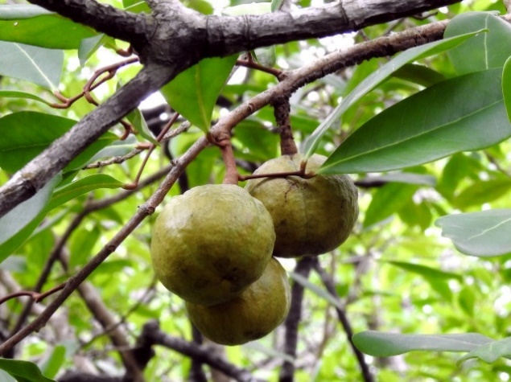

Gambar 15. Xyolocarpus granutum

Daun Agak tebal, susunan daun berpasangan (umumnya 2 pasang pertangkai) dan ada pula yang menyendiri. Unit & Letak: majemuk & berlawanan. Bentuk: elips bulat telur terbalik. Ujung: membundar. Ukuran: 4,5 - 17 cm x 2,5 - 9 cm. dengan bunga yang terdiri dari dua jenis kelamin atau betina saja. Tandan bunga (panjang 2-7 cm) muncul dari dasar (ketiak) tangkai daun dan tangkai bunga panjangnya 4-8 mm. Letak: di ketiak. Formasi: gerombol acak (8-20 bunga per gerombol). Daun mahkota: 4; lonjong, tepinya bundar, putih kehijauan, panjang 5-7 mm. Kelopak bunga: 4 cuping; kuning muda, panjang 3 mm. Benang sari: berwarna putih krem dan menyatu di dalam tabung.

Serta buah yang berbentuk Seperti bola (kelapa), berat bisa 1-2 kg, berkulit, warna hijau kecoklatan. Buahnya bergelantungan pada dahan yang dekat permukaan tanah dan agak tersembunyi. Di dalam buah terdapat 6-16 biji besar-besar, berkayu dan berbentuk tetrahedral. Susunan biji di dalam buah membingungkan seperti teka-teki (dalam bahasa Inggris disebut sebagai ‘puzzle fruit’). Buah akan pecah pada saat kering Ukuranbuah 10-20 cm.

Tumbuh di sepanjang pinggiran sungai pas ang surut, pinggir daratan dari mangrove, dan lingkungan payau lainnya yang tidak terlalu asin. Seringkali tumbuh mengelompok dalam jumlah besar. Individu yang telah tua seringkali ditumbuhi oleh epifit. Penyebaran di Indonesia tumbuh di Jawa, Madura, Bali, Kepulauan Karimun Jawa, Sumatera, Sulawesi, Kalimantan, Maluku dan Sumba, Irian Jaya .

Manfaat Kayunya hanya tersedia dalam ukuran kecil, kadang-kadang digunakan sebagai bahan pembuatan perahu. Kulit kayu dikumpulkan karena kandungan taninnya yang tinggi (>24% berat kering). Dan dapat digunakan sebagai bahan utama pembuatan bedak dingin untuk perawatan wajah.

**Bedak dingin**

Bahan

1. 1 buah Xylocarpus granutum, diambil bijinya
2. 1 genggam akar rumput teki potong tipis
3. 1 genggam bunga melati kering
4. 1 buah arang

Cara membuat

1. BijiXylocarpus granutum direndam dengan air dan arang selama 1 hari
2. Akar rumput teki dan bunga melati kering di haluskan
3. Biji Xylocarpus granutum dipotong tipis-tipis lalu dikeringkan
4. Campurkan biji Xylocarpus granutum, akar rumput teki yang sudah di campur dengan melati kering sebelumnya.
5. Bedak sip dikemas atau di pakai langsung dengan cara dituangkakan air sedikit, aduk rata lalu lulurkan pada wajah
6. Biarkan selama ½ atau 1 jam
7. Basuh dengan air hangat kemudian bilas menggunakan air dingin.

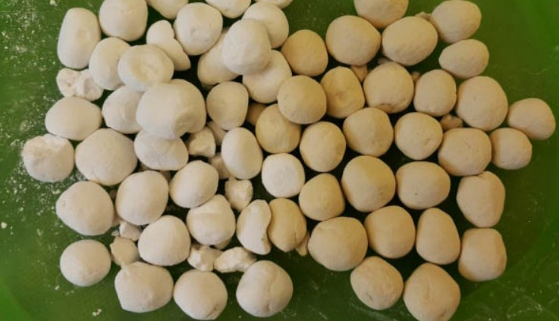

Gambar 16. Bedak dingin nyirih (Putri, 2020)

1. **Xyolocarpus mollucencis**

*Xyolocarpus mollucencis* dengan nama lokal Niri/nyirih batu, nyirih, siri, jombok, miumeri-mee, parasar, kabau, raru, nyiri gundik, nyuru, mojong tihulu, pamuli, loleso, banang-banang. Deskripsi umum Pohon tingginya antara 5-20 m. Memiliki akar nafas mengerucut berbentu k cawan. Kulit kayu halus, sementara pada batang utama memiliki guratan-guratan permukaan yang tergores dalam.

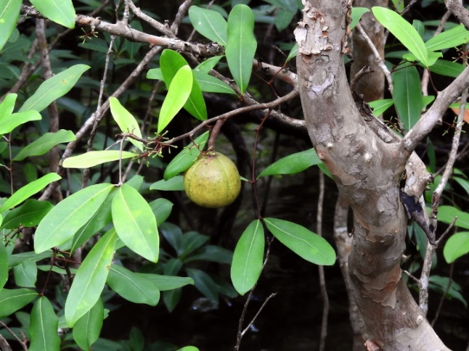

Gambar 17. Xyolocarpus mollucencis

Dengan daun lebih tipis dari X.granatum, susunan daun berpasangan (umumnya 2-3 ps pertangkai) dan ada pula yang menyendiri. Unit & letak: majemuk & berlawanan. Bentuk: elips - bulat telur terbalik. Ujung: meruncing. Ukuran: 4-12 cm x 2-6,5cm. Dan bunga terdiri dari dua jenis kelamin atau betina saja. Tandan bunga (panjang 6-18,5 cm) muncul dari ketiak tangkai daun dan tangkai bunga panjangnya 2-10 mm. Letak: di ketiak. Formasi: gerombol acak (10-35 bunga per gerombol). Daun mahkota: 4; putih kekunin gan, lonjong, tepinya bundar, panjang nya 6-7 mm. Kelopak bunga: 4 cuping; hijau kekuningan, panjang sekitar 1,5 mm. Benang sari: 8, menyatu; putih krem dan tingginya sekitar 2 mm. Buah warna hijau, bulat seperti jambu bangkok, permukaan berkulit dan di dalamnya terdapat 4-10 kepingan biji berbentuk tetrahedral. Ukuran: buah: diameter 8-15 cm.

1. **Bruguiera gymnorhiza**

*Bruguiera gymnorhiza* dengan nama lokal Pertut, taheup, tenggel, putut, tumu, tomo, kandeka, tanjang merah, tanjang, lindur, sala-sala, dau, tongke, totongkek, mutut besar, wako, bako, bangko, mangimangi, sarau.

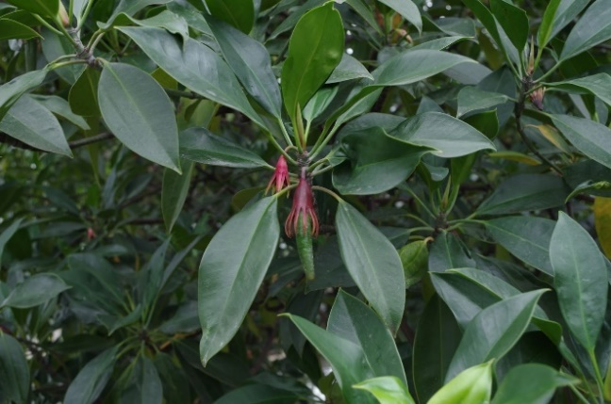

Gambar 18. Bruguiera gymnorhiza

Deskripsi umum Pohon yang selalu hijau dengan ketinggian kadang- kadang mencapai 30 m. Kulit kayu memiliki lentisel,permukaannya halus hingga kasar, berwarna abu-abu tua sampai coklat (warna berubah-ubah). Akarnya seperti papan melebar ke samping di bagian pangkal pohon, juga memiliki sejumlah akar lutut dengan daun berkulit, berwarna hijau pada lapisan atas dan hijau kekuningan pada bagian bawahnya dengan bercak-bercak hitam (ada juga yang tidak). Unit & Letak: sederhana & berlawanan. Bentuk: elips sampai elips-lanset. Ujung: meruncing Ukuran: 4,5-7 x 8,5-22 cm dan Bunga bergelantungan dengan panjang tangkai bunga antara 9-25 mm. Letak: di ketiak daun, menggantung. Formasi: soliter. Daun Mahkota: 10-14; putih dan coklat jika tua, panjang 13-16 mm. Kelopak Bunga: 10-14; warna merah muda hingga merah; panjang 30-50. Serta buah melingkar spiral, bundar melintang, panjang 2-2,5 cm. Hipokotil lurus, tumpul dan berwarna hijau tua keunguan. Ukuran: Hipokotil: panjang 12-30 cm dan diameter 1,5-2 cm.

Merupakan jenis yang dominan pada hutan mangrove yang tinggi dan merupakan ciri dari perkembangan tahap akhir dari hutan pantai, serta tahap awal dalam transisi menjadi tipe vegetasi daratan. Tumbuh di areal dengan salinitas rendah dan kering, serta tanah yang memiliki aerasi yang baik. Jenis ini toleran terhadap daerah terlindung maupun yang mendapat sinar matahari langsung. Mereka juga tumbuh pada tepi daratan dari mangrove, sepanjang tambak serta sungai pasang surut dan payau. Ditemukan di tepi pantai hanya jika terjadi erosi pada lahan di hadapannya. Substrat-nya terdiri dari lumpur, pasir dan kadang- kadang tanah gambut hitam. Kadang-kadang juga ditemukan di pinggir sungai yang kurang terpengaruh air laut, hal tersebut dimungkinkan karena buahnya terbawa arus air atau gelombang pasang. Regenerasinya seringkali hanya dalam jumlah terbatas. Bunga dan buah terdapat sepanjang tahun. Bunga relatif besar, memiliki kelopak bunga berwarna kemerahan, tergantung, dan mengundang burung untuk melakukan penyerbukan. Penyebaran Dari Afrika Timur dan Madagaskar hingga Sri Lanka, Malaysia dan Indonesia menuju wilayah Pasifik Barat dan Australia Tropis.

Manfaat bagian dalam hipokotil dimakan (manisan kandeka), dicampur dengan gula. Kayunya yang berwarna merah digunakan sebagai kayu bakar dan untuk membuat arang, sedangkan untuk membuat makanan harus melalui proses pembuatan buah lindur menjadi tepung agar dapat digunakan sebagai bahan utama pembuatan makanan contohnya seperti pembuatan kue kering yaitu kue putri salju, untuk pembuatannya menggunakan bahan yaitu:

**Kue Putri Salju**

Bahan

1. 275 gr Tepung Lindur
2. 225 gr Margarine
3. 75 gr Gula halus
4. 2 gr garam

Cara membuat

1. Kocok margarin, garam, gula halus sampai bercampur rata.
2. Tambahkan tepung buah lindur yang sudah diayak, aduk hingga bahan tercampur rata dan kalis.
3. Pipihkan adonan dengan rolling pin, kemudian cetak dengan cetakan kue kering.
4. Tata diatas loyang, dan masukkan ke dalam oven yang terlebih dahulu telah dipanaskan terlebih dahulu. Panggang dalam oven dengan suhu 180 derajat Celsius selama 15 sampai 25 menit.

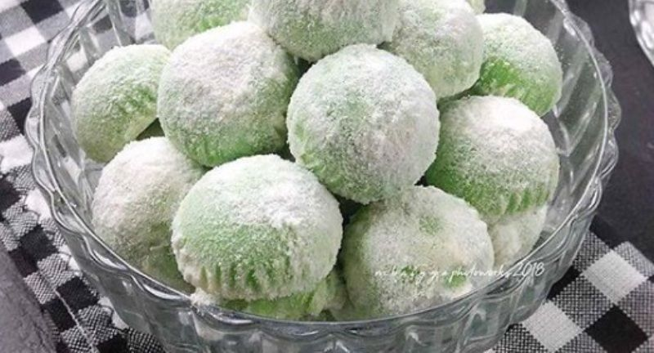

Figure 19. Kue putri salju berbahan tepung lindur (Vien Dimyati, 2018)

(https://www.inews.id/travel/kuliner/mencicipi-kue-putri-salju-pandan-rasanya-lezat-dan-lembut)

**Stik mangrove**

Bahan

1. Margarin
2. Garam
3. Gula
4. Baking powder
5. Vanili
6. Telur
7. Tepung dari buah lindur

Cara membuat

1. Kocok margarin, garam, gula, baking powder, vanili dan telur sampai bercampur rata.
2. Kemudian tambahkan tepung buah mangrove yang sudah diayak dan tepung terigu, aduk

hingga bahan tercampur rata dan kalis.

1. Ambil adonan kemudian bentuk adonan menjadi seperti stick (memanjang)
2. kemudian goreng dengan minyak panas, tunggu sampai adonan stick berubah warna menjadi kuning keemasan
3. kemudian tiriskan dan didinginkan, namun untuk warna khas stick mangrove *B. gymnorrhiza* yaitu stick berubah menjadi warna coklat jika sudah matang.
4. **Sonneratia alba**

*Sonneratia alba* dengan nama latin Pedada, perepat, pidada, bogem, bidada, posi-posi, wahat, putih, beropak, bangka, susup, kedada, muntu, sopo, barapak, pupat, mange-mange.

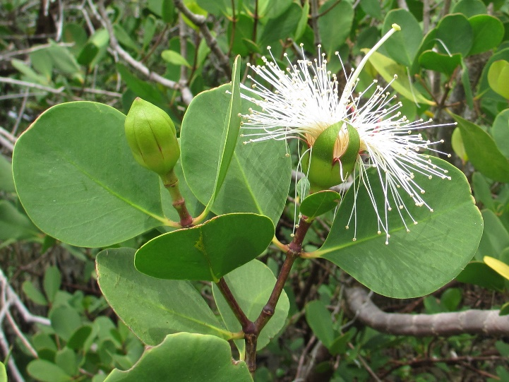

Gambar 21. Sonneratia alba

Deskripsi umum Pohon selalu hijau, tumbuh tersebar, ketinggian kadang-kadang hingga 15 m. Kulit kayu berwarna putih tua hingga coklat, dengan celah longitudinal yang halus. Akar berbentuk kabel di bawah tanah dan muncul kepermukaan sebagai akar nafas yang berbentuk kerucut tumpul dan tingginya mencapai 25 cm. Dengan daun berkulit, memiliki kelenjar yang tidak berkembang pada bagian pangkal gagang daun. Gagang daun panjangnya 6-15 mm. Unit & Letak: sederhana & berlawanan. Bentuk: bulat telur terbalik. Ujung: membundar. Ukuran: 5-12,5 x 3-9 cm. Dan bunga biseksual; gagang bunga tumpul panjangnya 1 cm. *Letak:* di ujung atau pada cabang kecil. *Formasi:* soliter kelompok (1-3 bunga per kelompok). *Daun* *mahkota:* putih, mudah rontok.  *Kelopak bunga:* 6-8; berkulit, bagian luar hijau, di dalam kemerahan. Seperti lonceng, panjangnya 2-2,5 cm.  *Benang* *sari:* banyak, ujungnya putih dan pangkalnya kuning, mudah rontok. Serta buah Seperti bola, ujungnya bertangkai dan bagian dasarnya terbungkus kelopak bunga. Buah mengandung banyak biji (150-200 biji) dan tidak akan membuka pada saat telah matang. Ukuran:buah: diameter 3,5-4,5 cm.

Jenis pionir, tidak toleran terhadap air tawar dalam periode yang lama. Menyukai tanah yang bercampur lumpur dan pasir, kadang-kadang pada batuan dan karang. Sering ditemukan di lokasi pesisir yang terlindung dari hempasan gelombang, juga di muara dan sekitar pulau-pulau lepas pantai. Di lokasi dimana jenis tumbuhan lain telah ditebang, maka jenis ini dapat membentuk tegakan yang padat. Perbungaan terjadi sepanjang tahun. Bunga hidup tidak terlalu lama dan mengembang penuh di malam hari, mungkin diserbuki oleh ngengat, burung dan kelelawar pemakan buah. Di jalur pesisir yang berkarang mereka tersebar secara vegetatif. Kunang-kunang sering menempel pada pohon ini dikala malam. Buah mengapung karena adanya jaringan yang mengandung air pada bijinya. Akar nafas tidak terdapat pada pohon yang tumbuh pada substrat yang keras.

Penyebaran dari Afrika Utara dan Madagaskar hingga Asia Tenggara, seluruh Indonesia, Malaysia, Filipina, Australia Tropis, Kepulauan Pasifik barat dan Oceania Barat Daya.

Manfaat buahnya asam dapat dimakan. Di Sulawesi, kayu dibuat untuk perahu dan bahan bangunan, atau sebagai bahan bakar ketika tidak ada bahan bakar lain. Akar nafas digunakan oleh orang Irian untuk gabus dan pelampung. Pedada/bogem juga dapat dimanfaatkan sebagai bahan pembuatan makanan salah satunya yaitu wajik padada. Untuk bahan pembuatan wajik pedada seperti berikut.

**Wajik Pedada/ bogem**

Bahan

1. 18 buah pedada/ bogem yang sudah masak
2. ½ kg gula putih
3. 1 gelas tepung sagu
4. 1 bungkus agar-agar

Cara Pembuatan

1. Kupas buah pedada/ bogem dan buang bijinya
2. Campur tepung sagu dengan 2 gelas air lalu saring
3. Gula putih, buah pedada/bogem, dan cairan sagu diaduk hingga rata lalu dipanaskan
4. Setelah matang, tambahkan agar-agar aduk hingga rata
5. Angkat dan bungkus dengan plastik

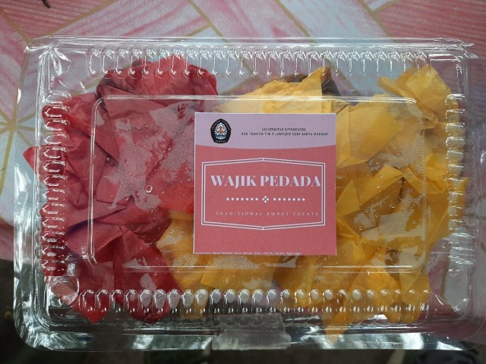

Gambar 22. Olahan Wajik berbahan buah pedada/bogem (Daniel, 2021)

**Dodol pedada/bogem**

Bahan

1. 1 kg Buah bogem yang telah matang konsumsi, dan daging buahnya lunak (1 kg)
2. 0,25 kg Gula pasir.gula ini di rebus sampai menjadi gula cair.
3. Gula merah (100 gram). Gula merah juga di rebus sampai menjadi gula cair.
4. Garam dapur (10 gram)
5. Tepung ketan (50 gram
6. Santan kelapa kental (450 ml)
7. Natrium benzoat (1 gram).
8. Lemak hewani Secukupnya.

Cara membuat

1. Buah bogem dikupas, kemudian digiling sampai halus. Setelah itu ditambahkan bahan-bahan berupa gula pasir, gula merah, tepung ketan, santan kental dan natrium benzoat. Bahan-bahan tadi diaduk sampai semua merata. hasilkan campuran ini yang disebut dengan adonan dodol.
2. Adonan dodol yang telah tercampur merata kemudian dimasak di dalam wajan sambil diaduk. Pengadukan dilakukan sampai adonan menjadi liat, berminyak dan tidak lengket. Hasil masakan nantinya yang disebut dengan adonan dodol masak.
3. Adonan dodol yang telah masak kemudian diangkat dari wajan, kemudian dimasukkan ke dalam cetakan berbentuk baki dengan ketinggian 1-2 cm. Adonan ditekan-tekan agar padat dan rata. Sebelum adonan dimasukkan, permukaan dalam baki dialasi dengan plastik atau daun pisang
4. Adonan dodol di dalam cetakan kemudian dikeringkan dengan cara dijemur atau dikeringkan dengan alat pengering hingga adonan agak kering.
5. Dodol yang telah mengeras dipotong-potong, kemudian dicelupkan ke dalam minyak kelapa., dan kemudian segera diangkat. Dodol ini dibiarkan beberapa saat sampai lemak pada permukaannya mengeras. Ini bertujuan agar dodol tidak lengket pada kemasan nantinya.
6. Potongan-potongan dodol tadi kemudian dibungkus dengan menggunakan kertas minyak, kertas kue atau plastik. Setelah itu, dodol dikemas di dalam kantong plastik.

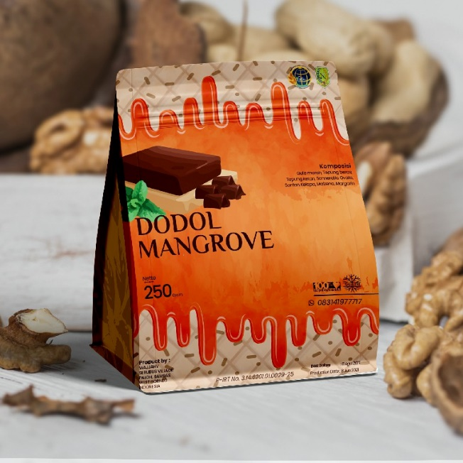

Gambar 23. Dodol yang berasal dari buah pedada/bogem Komunitas Mangrove Bengkulu (KMB), 2017 https://mangroveolshop.com/home/produk/9

1. **Ceriop tagal**

*Ceriop tagal* dengan nama lokal tengar, tengah, tangar, tingih, tingi, palun, parun, bido-bido, lonro, mentigi, tengar, tinci, mange darat, wanggo. Dengan ciri Pohon kecil atau semak dengan ketinggian mencapai 25 m. Kulit kayu berwarna abu-abu, kadang-kadang coklat, halus dan pangkalnya menggelembung. Pohon seringkali memiliki akar tunjang yang kecil, berdaun hijau mengkilap dan sering memiliki pinggiran yang melingkar ke dalam.

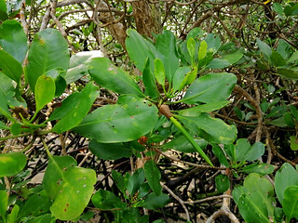

Gambar 24. Ceriop tagal

Dengan bunga mengelompok di ujung tandan. Gagang bunga panjang dan tipis, berresin pada ujung cabang baru atau pada ketiak cabang yang lebih tua. Letak: di ketiak daun. Formasi: kelompok (5-10 bunga per kelompok). Daun mahkota: 5; putih dan kemudian jadi coklat. Kelopak bunga: 5; warna hijau, panjang 45mm, tabung 2mm. Benang sari: tangkai benang sari lebih panjang dari kepala sarinya yang tumpul. Buah : Buah panjangnya 1,5-2 cm, dengan tabung kelopak yang melengkung. Hipokotil berbintil, berkulit halus, agak menggelembung dan seringkali agak pendek. Leher kotilodon menjadi kuning jika sudah matang/dewasa. *Ukuran*: Hipokotil: panjang 4-25 cm dan diameter 8-12 mm. ciri ekologi Membentuk belukar yang rapat pada pinggir daratan dari hutan pasang surut dan/atau pada areal yang tergenang oleh pasang tinggi dengan tanah memiliki sistem pengeringan baik.

Menyukai substrat tanah liat, dan kemungkinan berdampingan dengan *C.decandra.* Tersebar Dari Mozambik hingga Pasifik Barat, termasuk Australia Utara, Malaysia dan Indonesia. Manfaat : Ekstrak kulit kayu bermanfaat untuk persalinan. Tanin dihasilkan dari kulit kayu. Pewarna dihasilkan dari kulit kayu dan kayu. Kayu bermanfaat untuk bahan bangunan, bantalan rel kereta api, dan pegangan perkakas, karena ketahanannya jika direndam dalam air garam. Bahan kayu bakar yang baik serta merupakanm salah satu kayu terkuat diantara jenis-jenis mangrove.

1. **Lutmizera racemosa**

*Lutmizera racemosa* dengan nama lokal api-api balah, susup, lasi, duduk laki-laki, api-api jambu, teruntum, aduadu, duduk, knias, saman-sigi, kedukduk, truntun. Belukar atau pohon kecil, selalu hijau dengan ketinggian mencapai 8 m.

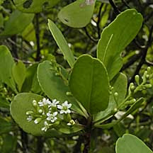

Gambar 25. Lutmizera racemosa

Kulit kayu berwarna coklat-kemerahan, memiliki celah/retakan longitudinal (khususnya pada batang yang sudah tua), dan tidak memiliki akar nafas. Daun agak tebal berdaging, keras/kaku, dan berumpun pada ujung dahan. Panjang tangkai daun mencapai 10 mm. Bunga biseksual, tanpa gagang, berwarna putih cerah, dipenuhi oleh nektar. Panjang tandan 1-2 cm. Memiliki dua pinak daun berbentuk bulat telur, panjangnya 1,5 mm pada bagian pangkalnya. Letak: di ujung atau di ketiak. Formasi: bulir.

Daun mahkota: 5; putih, 2-4 x 7-8 mm. Kelopak bunga: 5; hijau (6-8 mm). Benang sari: <10; Panjang benang sari sama atau sedikit lebih panjang dari daun mahkota. Buah : Buah berbentuk kembung/elips, berwarna hijau kekuningan, berserat, berkayu dan padat.

Ekologi tumbuh di sepanjang tepi vegetasi mangrove. Menyukai substrat berlumpur padat. Mereka juga terdapat di sepanjang jalur air yang dipengaruhi oleh air tawar. Bunga putih, agak harum dan kaya akan nektar, diserbuki oleh serangga. Buah berserat teradaptasi untuk penyebaran melalui air.

Penyebaran dari bagian timur Afrika tropis dan Madagaskar sampai Malaysia, di seluruh Indonesia, PNG, Australia utara dan Polinesia. Hampir tidak ditemukan di sepanjang pantai yang menghadap Samudera India. Manfaat Kayunya keras dan tahan lama, cocok untuk berbagai keperluan bahan bangunan, seperti jembatan, kapal, furnitur dan sebagainya. Ukurannya lebih kecil dari *L.* *littorea,* sehingga sangat jarang ditemukan kayu yang berukuran besar. Kulit kayu kadang-kadang digunakan sebagai bahan pelapis.

1. **Sonneratia ovata**

*Sonneratia ovata* atau dikenal dengan nama lokal gedabu dan kedabu merupakan pohon berukuran kecil atau sedang, biasanya hingga 5 m, kadang-kadang mencapai 20 m, dengan cabang muda berbentuk segi empat serta akar nafas vertikal. Gagang/tangkai daun panjangnya 2-15 mm.

`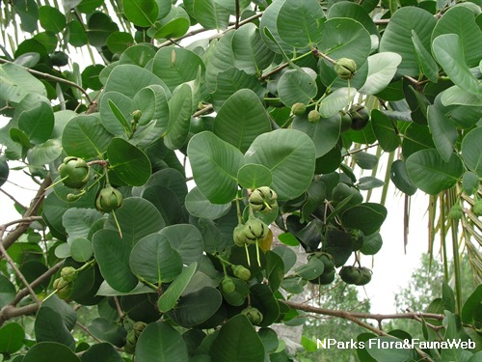

Gambar 26. Sonneratia ovata

Unit & Letak: sederhana & berlawanan. Bentuk: bulat telur. Ujung: membundar. Ukuran: 4-10 x 3-9 cm, Gagang/tangkai bunga lurus, panjang 1-2 cm, atau kadang-kadang tidak ada. Pucuk bunga berbentuk bulat telur lebar dan ditutupi oleh tonjolan kecil. Letak: di ujung. Formasi: soliter-kelompok (ada 1-3 bunga per kelompok). Daun mahkota: tidak ada. Kelopak bunga: bagian dalam merah. Panjangnya 2,5 - 4,5 cm. Tabung seperti mangkok, muncul dari gagang yang pendek. Benang sari: banyak, warnanya putih dan mudah rontok, buah Seperti bola, ujungnya bertangkai dan bagian dasarnya terbungkus kelopak bunga. Ukuran hampir sama dengan *S.alba.* Ukuran: buah: diameter 3-5 cm. Tumbuh di tepi daratan hutan mangrove yang airnya kurang asin, tanah berlumpur dan di sepanjang sungai kecil yang terkena pasang surut. Tidak pernah tumbuh pada substrat karang.

Penyebaran di Thailand, Malaysia, Kepulauan Riau, Sumatra, Jawa, Sulawesi, Maluku, Sungai Sebangau/Kalimantan Tengah, dan Papua New Guinea. Dapat dimanfaatkan Kayu bakar. Buah muda dapat dimakan sebagai rujakan, sirup dan dodol.

Untuk cara pembuatan sirup dan dodol sama saja dengan cara membuat sirup dan dodol dengan *S. alba dan S. caseolaris* yang berbeda hanya bahan dasar yang menggunakan jenis buah mangrove saja

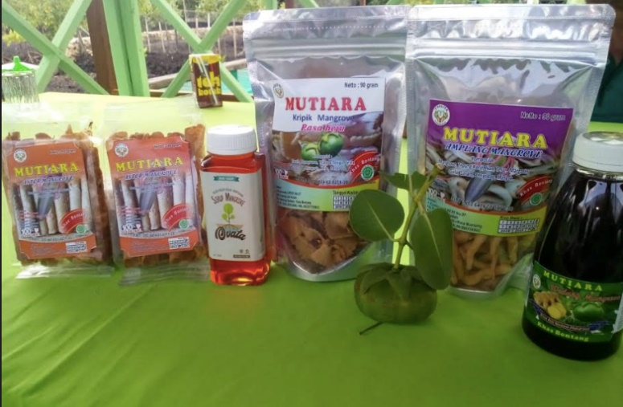

Gambar 27. Berbagai produk olahan berbahan dasar Sonneratia ovata (Dedi Sofian/JPNN, 2019)  
<https://www.jpnn.com/news/ini-manfaat-buah-mangrove-si-pembawa-berkah-untuk-petani-hutan>

**DAFTAR PUSTAKA**

Abrantes KG, Barnett A, Baker R, Sheaves M. 2015. Habitat-specific food webs and trophic interactions supporting coastal-dependent fishery species: an Australian case study. Rev. Fish Biol. Fish. 25:337–363

Abubakar, S. 2011. Pemanfaatan Mangrove Bagi Peruntukan Sediaan Farmasitika (Suatu Studi Etnofarmakologis) Di Desa Lola Kecamatan Oba Kota Tidore Kepulauan. Jurnal Vegetasi Biologi, 1 (2) : 73-83.

Allen, J. A. and N. C. Duke. 2006. Bruguiera gymnorrhiza (large-leafed mangrove) Rhizophoraceae (mangrove family). Species Profile for Pacific Island Agroforestry.

Arief, A. (2003). Hutan mangrove fungsi dan manfaatnya. Yogyakarta: Kanisius.

Arifah, D. 2014. Studi Kelayakan Pengolahan Kerupuk Mangrove Kasus: Desa Sei Nagalawan Dusun III Kecamatan Perbaungan Kabupaten Serdang Bedagai. Skripsi. Universitas Sumatera Utara. Medan.

Baderan, D. W. K., M. S. Haminudin, C. Lamangandjo, Y. Retnowati. 2015. Diversifikasi produk olahan buah mangrove sebagai sumber pangan alternatif masyarakat pesisir Toroseaje, Kabupaten Pohuwato, Provinsi Gorontalo. Pros Sem Nas Masy Biodiv Indon.

Dahuri, R., J. Rais, S.P. Ginting dan M.J. Sitepu. (2001). Pengelolaan Sumberdaya

Wilayah Pesisir dan Lautan Secara Terpadu. P.T. Pradnya Pramita, Jakarta

Dewi P.D.P., Sukerti N.W., Ekayani I.A.P.H (2014). Pemanfaatan Tepung Buah Mangrove Jenis Lindur (Bruguiera Gymnorrizha) Menjadi Kue Kering Putri Salju. *Bosaparis 1(2)*, 1-10.

Ghufrona RR, Kusmana C, Rusdiana O. Komposisi jenis dan struktur hutan mangrove di Pulau Sebuku, Kalimantan Selatan. Jurnal Silvikultur Tropika. 06(1): 15-26. [http://journal.ipb.ac.id/index.php/jsilvik/article/view /9726/7614](http://journal.ipb.ac.id/index.php/jsilvik/article/view%20/9726/7614).

Jayatissa LP, Dahdouh-Guebas F, & Koedam N. 2002. A review of the floral composition and distribution of mangroves in Sri Lanka. Bot J Linn Soc 138: 29- 43.

Karjono. 2015. Buku Pengolahan Makanan, Minuman dan Produk Lainnya Berbahan Baku Mangrove Tahun 2015. Kementrian Lingkungan Hidup dan Kehutanan.

Purnobasuki, H., 2004. Potensi Mangrove Sebagai Tanaman Obat.

Priyono A, Ilminingtyas D, Mohson, Yuliani LS, Hakim TL. (2010). Beragam produk olahan berbahan dasar mangrove. Semarang: Kesemat.

Prayogo, E. 2012. Analisis Finansial Pemanfatan dan Pengolahan Daun Jeruju (Acanthus ilicifolius L) Menjadi Berbagai Produk Olahan (Financial Analysis of Utilization and Processing of Jeruju Leaves (Acanthus ilicifolius L) Becomes Various Products). Fakultas kehutanan, Universitas Sumatera Utara, Medan.

Priyono, A., I. Diah, Y.S. Lulut dan Hakim. 2010. Beragam Produk Olahan Berbahan Dasar Mangrove. Kesemat. Semarang.

Rudianto, H. N. dan Efendi, R. 2015. Evaluasi Mutu Dodol Berbasis Tepung Ketan dan Buah Pedada (S. caseolaris). Universitas Riau. Riau.

Raindly. (2006). Sirup Apel Mangrove. Yogyakarta: Pustaka Pelajar.

Sulistiyati, D. 2015. Kerupuk Mangrove Anti Diare dari Buah Bakau Rhizopora Mucronata. Universitas Brawijaya. Malang.

Seknun, N. (2012). Pemanfaatan Tepung Buah Lindur ( Bruguiera Gymnorrhiza ) Dalam Pembuatan Dodol Sebagai Upaya Peningkatan Nilai Tambah . Departemen Teknologi Hasil Perairan’, 2012, 1–71

Sengupta R. 2010. Mangrove Soldiers of Our Coasts. Mangrove For The Future India, 20, Anand Lok, August Kranti Marg. India

Sulistyawati, dkk. (2012). Produksi tepung Buah Lindur.JurnalTeknologi Pertanian Volume 13 No 13: 187-198.2: 347-351.

Suryono, A. 2013. Sukses Usaha Pembibitan Mangrove Sang Penyelamat Laut. Penerbit Pustaka Baru Press. Yogyakarta.

Warpur M. 2016. Struktur vegetasi hutan mangrove dan pemanfaatannya di kampung Ababiaidi Distrik Supiori Selatan Kabupaten Supiori. Jurnal Biodjati. 1(1):19-26.

# Lampiran

1. Biaya Penelitian

